ζ13.2全反射 班级 姓名
【目标导学】
1．知道光疏介质和光密介质。
2．知道光的全反射现象。
3．知道介质的临界角与该种介质的折射率之间的关系式。
4．知道全反射现象的一些实际应用。
【课前预习】
- 光疏介质和光密介质

- 全反射现象

- 临界角

【新课导学】
1、全反射现象
光传播到两种介质的界面上时，通常要同时发生反射和折射现象。
（实验）1.光从空气射入玻璃，并逐渐增大入射角
2.光从玻璃射入空气，并逐渐增大入射角
观察上述实验，你看到了什么的现象？试总结发生这个现象的满足的条件？

2、发生全反射现象的条件
（1）光密介质和光疏介质
①什么叫光密介质、光疏介质？（阅读课本）

②光疏介质和光密介质是相对的．
思考：水、空气和玻璃三种物质相比较，水对空气来说是光疏介质还是光密介质？而水对玻璃来说是光疏介质还是光密介质？

③根据折射定律可知，光线由光疏介质射入光密介质时(例如由空气射入水)，折射角和入射角哪一个大？光线由光密介质射入光疏介质(例如由水射入空气)，折射角和入射角哪一个大？

④既然光线由光密介质射入光疏介质时，折射角大于入射角，由此可以预料，当入射角增大到一定程度时，折射角就会增大到90°，如果入射角再增大，会出现什么情况呢？

（2）临界角C
① 临界角是如何定义的？（阅读课本）

② 如何确定临界角？

（3）发生全反射的条件

【导练】
1.某种介质折射率n =$\sqrt{2}$，求当光线分别以30°和60°的入射角从该介质射入真空中时的折射角的大小？

2.在折射率为n的水面下方d处有一点光源S，为了不使光从水面上射出，可在水面上放置一块圆形的遮光板，问此遮光板的最小半径为多少？

（选练）半径为R的半圆柱形玻璃，横截面如图13-7-12所示，O为圆心，已知玻璃的折射率为$\sqrt{2}$，当光由玻璃射向空气时，发生全反射的临界角为45°，一束光以与MN平面成45°角的方向射向半圆柱形玻璃，求能从MN射出的光束的宽度为多少？
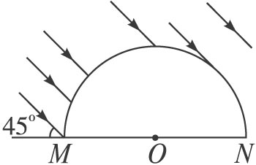

3、全反射的应用
（1）全反射棱镜（完成下面两个光路图）

（2）光导纤维

【课堂小结】

【总结反思】

ζ13.2全反射课时练习 班级 姓名
一、选择题（有＊为多选）
1．一束光在空气与水的交界面处要发生全反射，条件是 ( )
A．光由空气射入水中，入射角足够大
B．光由空气射入水中，入射角足够小
C．光由水中射入空气，入射角足够大
D．光由水中射入空气，入射角足够小
2＊．光在两种介质的交界面发生全反射时， ( )
A．入射光线一定在光密介质中
B．入射角一定大于临界角
C．界面相当于一个平面镜
D．仍有一部分光线进入另一种介质中
3．在医学上，光导纤维可以制成内窥镜，用来检查人体内的胃、肠、气管等器官的内部。内窥镜有两组光导纤维，一组用来把光输送到人体内部，另一组用来进行观察。光在光导纤维中传输利用了光的 ( )
A．直线传播
B．干涉
C．衍射
D．全反射
4．光导纤维的内部结构由内芯和外套组成，它们的材料不同，光在内芯中传播，则( )
A．内芯的折射率比外套大，光在内芯与外套的界面上发生全反射
B．内芯的折射率比外套小，光在内芯与外套的界面上发生全反射
C．内芯的折射率比外套小，光在内芯与外套的界面上发生折射
D．内芯和外套的折射率相同，外套的材料韧性较强，起保护作用
5．自行车的尾灯采用了全反射棱镜的原理，在夜间骑车时，从后面开来的汽车发出的强光照到尾灯时，会有较强的光被反射回去，从而引起汽车司机的注意，若尾灯的纵截面图如图所示，则汽车灯光应从 ( )
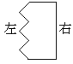
A．左侧射入在尾灯右侧发生全反射
B．左侧射入在尾灯左侧发生全反射
C．右侧射入在尾灯右侧发生全反射
D．右侧射入在尾灯左侧发生全反射
6．观察者看到太阳刚从地平线升起时，太阳的实际位置 ( )
A．刚处于地平线 B．在地平线以上
C．在地平线以下 D．以上都有可能
7．一等腰直角三棱镜，光线垂直与一个侧面入射，在底面发生全反射，则此棱镜的折射 率不可能为 ( )
A．2 B．1.8 C．1.6 D．1.4
8．一潜水员在水深为h的地方向水面观察时，发现整个天空及远处地面的景物均呈现在水面处的一圆形区域内。已知水的折射率为n，则圆形区域的半径为 ( )
A．nh B．$\frac{h}{n}$ C．$\sqrt{n^{2}−1}$h D．$\frac{h}{\sqrt{n^{2}−1}}$
9．如图所示，一束平行光从真空射向一块半圆形（半径为R）的玻璃砖（折射率为3）( )
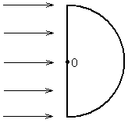
A．只有圆心两侧$\frac{2}{3}$R范围内的光线能通过玻璃砖
B．只有圆心两侧$\frac{2}{3}$R范围内的光线不能通过玻璃砖
C．通过圆心的光线将一直沿直线传播而不发生折射
D．圆心两侧$\frac{2}{3}$R范围外的光线在曲面上发生全反射
二、填充题
10．两种介质比较，折射率较小的叫___________介质，折射率较大的叫___________介质，可见这两种介质是____________的。
11．光从__________介质射向__________介质时，光反射回_________介质的现象叫光的全反射。
12．折射角等于__________时的__________角叫临界角，用C表示。C与介质的相对折射率n的关系为______________。
三、计算题
13．一束单色光由左侧射入盛有清水的薄壁圆柱形玻璃杯，下图为过轴线的截面图，调整入射角α，使光线恰好在水和空气的界面上发生全反射。已知水的折射率为4/3，求sinα的值。
α
水
C
空气

14．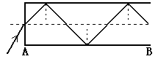（选做）如图所示，长为L、折射率为n的玻璃纤维置于空气中，若从一端面入射的光在其中恰能发生全反射，并经多次全反射从另一端面射出。设光在空气中的速度为C，求光由A到B所用的时间。

1、光疏，光密，相对 2、光密，光疏，光密 3、90⁰，入射，sicC=$\frac{1}{n}$ 4、C 5、ABC 6、D 7、A 8、D 9、C 10、D 11、D 12、ACD 13、（1）arcsin$\frac{3\sqrt{5}}{\text{10}}$
（2）arcsin$\frac{3\sqrt{5}}{\text{10}}$≤θ≤ arcsin$\frac{\sqrt{5}}{2}$ 14、（1）夏天，海面上大气的折射率随高度的增加（温度的升高）而减小，当海另一边的景物发出的发线经过大气不断折断后，最终出现全反射，则在海的这一边就能看到另一边的景物了。（2）夏天，沙漠表面的空气折射率随着高度的增加而增加（温度的降低），当远处树木发出的光线经过大气多次折射后，最终出现全反射，这时在沙漠中可以看到树木的倒影，好像树木在水中的倒影一样。

7、

8、

9、

10、
【课堂检测题】
1．光从介质a射向介质b，如果要在a、b介质的分界面上发生全反射，那么必须满足的条件是
A a是光密介质，b是光疏介质
B 光在介质a中的速度必须大于光在介质b中的速度
C 光的入射角必须大于或等于临界角
D 必须是单色光

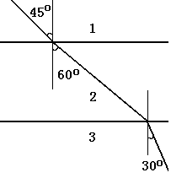2．光由折射率为1.5的玻璃射入空气时的临界角是______度；光由折射率为2.42的金刚石射入空气时的临界角是______度。

3．一束光线通过介质1、2、3时，光路如图所示，则
A．介质1的折射率最大
B．介质2的折射率最大
C．光在介质2中的速度最大
D．当入射角由45⁰逐渐增大时，在1、2界面上可能发生全反射

4．如图所示，图中S是一个水下的点光源。画出图中各条光线的折射光线和反射光线。
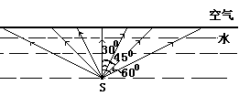

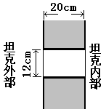5．为了从坦克内部观察外界目标，在坦克壁上开一个长方形孔。假定坦克的壁厚为20cm，孔的宽度为12 cm，孔内安装一块折射率n=4/3的玻璃，厚度与坦克的壁厚相同，如图所示。坦克内的人通过这块玻璃能看到的外界的角度范围是________度。

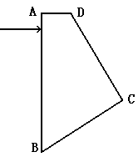6．如图所示，是一个用折射率n=2.4的透明介质做成的四棱柱镜的横截面图。其中∠A＝∠C=90⁰，∠B＝60⁰。现有一条光线从图中所示的位置垂直入射到棱镜的AB面上，画出光路图，确定出射光线。注意：每个面的反射光线和折射光线都不能忽略。

7．、如图所示，长为L、折射率为n的玻璃纤维置于空气中，若从一端面入射的光在其中恰能发生全反射，并经多次全反射从另一端面射出。设光在空气中的速度为C，则光由A到B所用的时间为_______。

8. 如图2所示，一束光线从空气射入某介质，入射光线与反射光线夹角为90°，折射光线与入射光线延长线间夹角为15°，求：(1)该介质的折射率；(2)光在该介质中传播的速度；(3)当光从介质射入空气时的临界角．
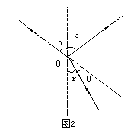

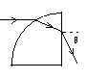
9．一半径为R的1/4球体放置在水平面上，球体由折射率为$\sqrt{3}$的透明材料制成。现有一束位于过球心O的竖直平面内的光线，平行于桌面射到球体表面上，折射入球体后再从竖直表面射出，如图所示。已知入射光线与桌面的距离为$\sqrt{3}R/2$。求出射角。

